Statistik məlumatların verilməsi qaydalarının pozulmasına görə inzibati cərimələrin internet vasitəsilə ödənilməsi
Bu xidmət vasitəsilə statistik məlumatların verilməsi qaydalarının pozulmasına görə inzibati cərimələri onlayn ödəmək mümkündür. Elektron xidmətdən istifadə etmək üçün https://www.e-gov.az – “Elektron Hökümət" Portalına daxil olaraq Dövlət Statistika Komitəsi tərəfindən təqdim olunan elektron xidmətlərin siyahasından “Statistik məlumatların verilməsi qaydalarının pozulmasına görə inzibati cərimələrin internet vasitəsilə ödənilməsi” elektron xidmətinə daxil olmaq lazımdır.(Şək:1)
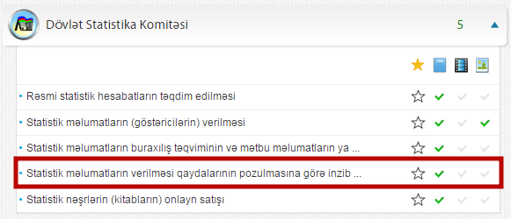
Şəkil:1
Xidmətə daxil olduqda acılan pəncərədə istifadəçi protokolun nömrəsini, elektron poçt ünvanı, telefon nömrəsi, poçt indeksi, ad, soyad, iş yeri və s. məlumatları daxil etməlidir. (Şək:2)
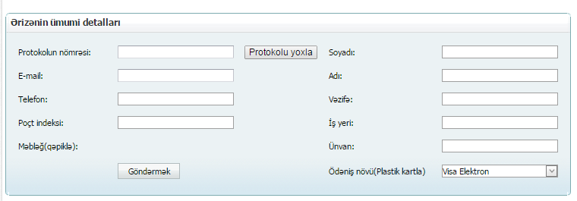
Şək:2

Sonda sitifadəci “Göndərmək” düyməsindən istifadə etməklə yaradılmıs elektron müraciəti Dövlət Statistika Komitəsinin müvafiq qeydiyyat orqanın göndərmis olur.

